Generate matrices A, with random Gaussian entries, B, a Toeplitz matrix, where A = M(n \* m)，B = M(m \* m)

for n = 200, m = 500.  （下面我以 n = 2, m = 5 为例）

计算

矩阵操作：计算A + A, A\*AT，AT\* A and AB，用一个函数计算 A(B-ki) = AB - kA 对与任意 k。用随机函数生成矩阵（假如n=2,m=5）

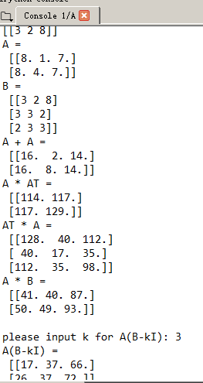

生成矩阵B,b，求X?方程为： Bx = b. （查找np.linalg.inv（））

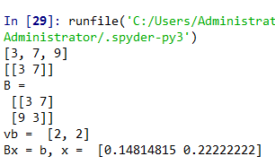

找出数组中里目标值最近的数，不是序号。

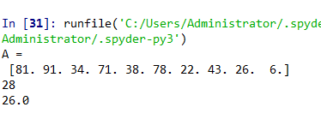

在讲完聚类，分类，关联，离群等内容后。同学们接下来学习中，我们会引入互动环节。各位要做PPT，汇报内容有：找一个数据挖掘的方向进行介绍，之后找一些算法进行实现，最后汇报内容。1人/组.